1. git初始化  
   命令：git init
2. 线上仓库 和 本地仓库的链接  
   先输入本地命令：ssh-Keygen  
   本地文件id_rsa.pub中获取 秘钥：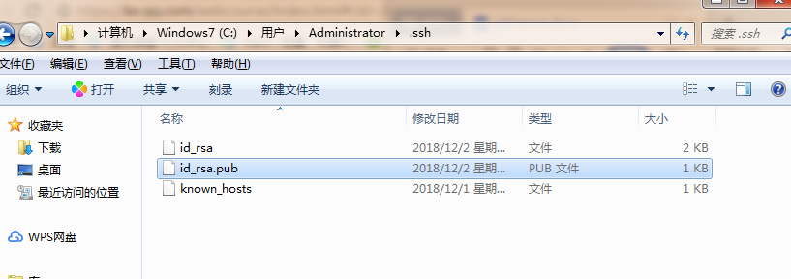  
   线上地址 设置：
3. 